Отчёт работы отряда "Школьное лесничество" МБОУ "Каразерикская СОШ имени Г.Вильданова"
за 2020-2021 учебный год

Представителями отряда "Школьное лесничество" являются обучающиеся 2 класса. Руководителем отряда – Касимова Л.К. Была разработана программа работы отряда.
В течении всего учебного года члены отряда вели работу , согласно программе. В начале сентября был составлен план работы отряда "Школьное лесничество" на общем собрании отряда. Обучающиеся сами предлагали формы и виды работы, соответствующие на данное время года. Руководитель отряда в начале заседания обобщила знания о пользе леса, ознакомила с целью работы отряда. Также был оформлен стенд, где ознакомили с правилами поведения в лесу Были организованы познавательные походы в лесопосадку с целью наблюдения за сезонными изменениями в природе. В течении всей зимы была организована птичья столовая. Ребята также с удовольствием участвовали в уборке лесопосадок от мусора.
Был проведен классный час "Экологические проблемы водно-болотных угодий". Мероприятие в форме "Своя игра" - "Войди в лес другом". Была организована встреча с участковым лесничием Ютазинского участкового лесничества Нигматуллиным А., где он подробно рассказал о правилах поведения в лесу и о последствиях неосторожного обращения с огнем в лесу и на природе. Интересно прошло мероприятие "Лес –друг человека", посвященное ко Дню леса. Члены отряда угадывали кроссворды на тему леса, отвечали на вопросы и составили мини проекты и защищали их.
Миннуллина Гузель и Гареева Азалия участвовали в Республиканском конкурсе плакатов "Войди в лес другом".

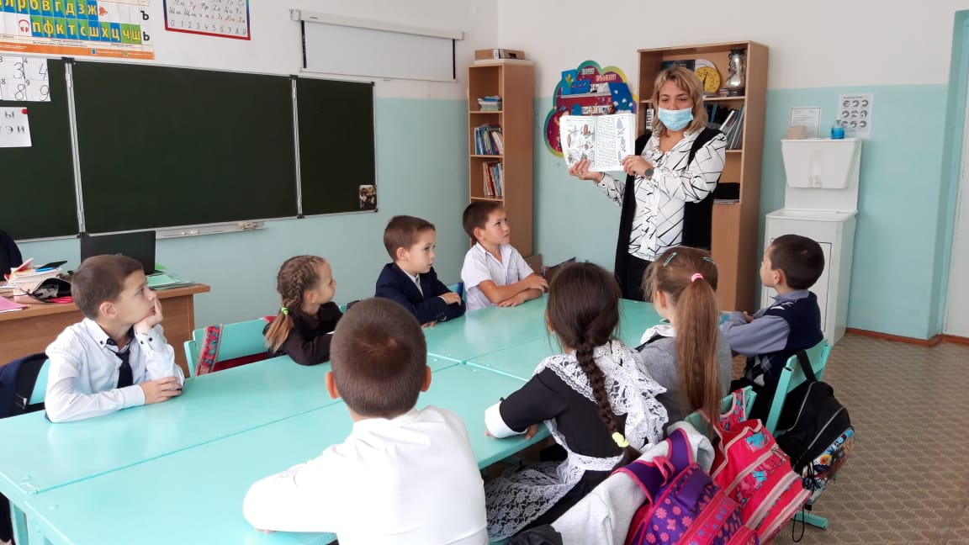
Заседание представителей отряда

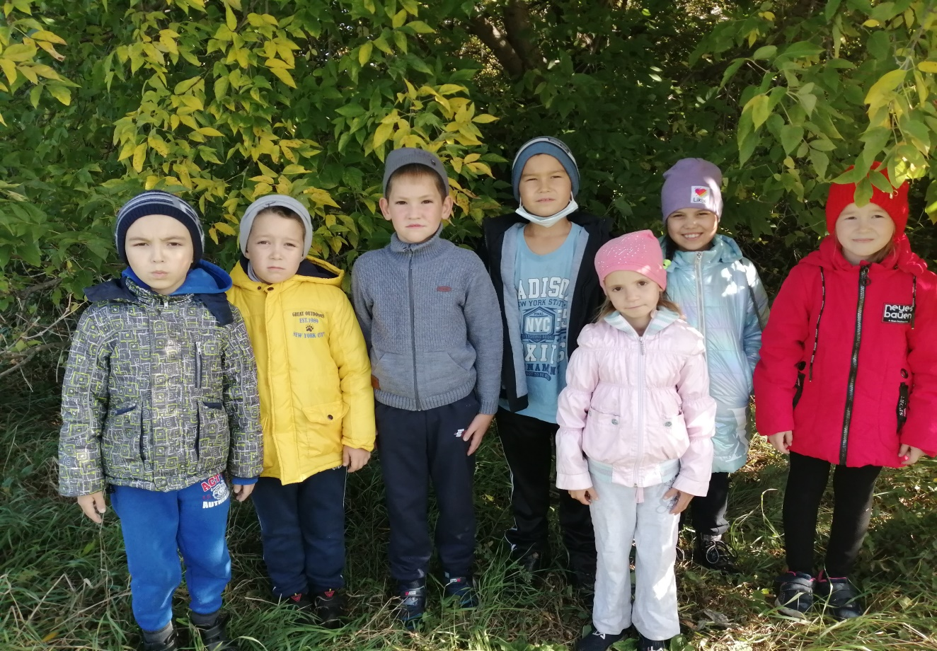

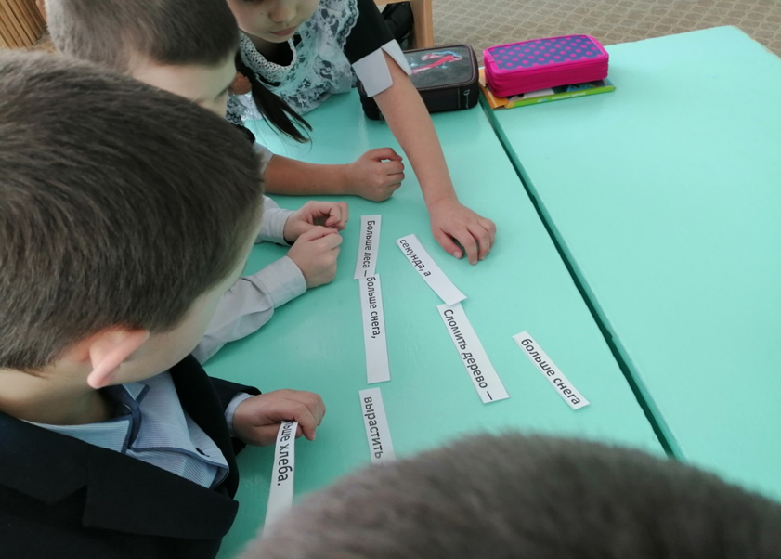

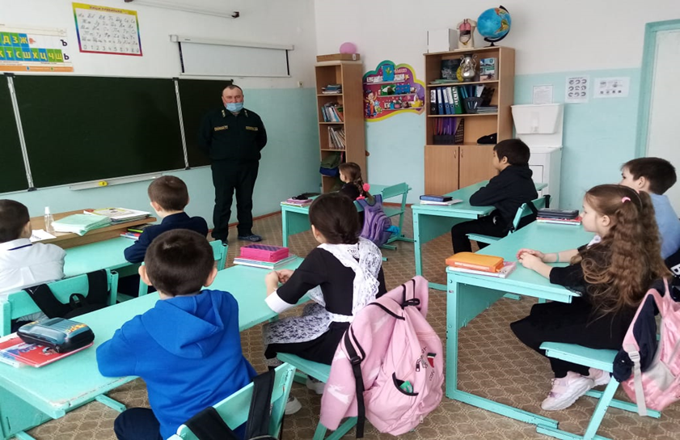

Руководитель Касимова Л.К.

